Как сдать ЕГЭ выпускнику прошлых лет

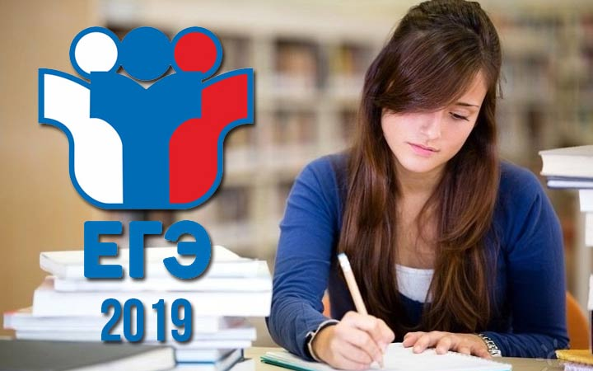 Для получения первого высшего образования абитуриентам необходимо сдать ЕГЭ. Ученики школ подают заявление в своем учебном заведении – организует этот процесс администрация школы. Выпускникам прошлых лет придется приложить чуть больше усилий для записи на экзамен: регистрация проводится в специальных пунктах, организованных местными департаментами образования. По закону подать заявление на прохождение испытаний выпускник прошлых лет может в любом регионе России – вне зависимости от того, где он прописан и где он завершал свое образование. Но, если вы планируете сдавать экзамены не по месту прописки, лучше всего позвонить на «горячую линию» по вопросам ЕГЭ в вашем регионе и уточнить, где вы имеете право подать документы.
Телефон «горячей линии» можно найти на официальном портале ege.edu.ru в разделе «информационное сопровождение». Там же вы найдете ссылки на региональные сайты, посвященные сдаче ЕГЭ. Именно на них размещается «проверенная», официальная информация об адресах пунктов, где можно подать заявку на сдачу ЕГЭ – с контактными телефонами и часами работы. Как правило, заявления принимаются в рабочие дни, два-три дня в неделю в специально отведенные часы.
Для подачи заявления потребуется предъявить следующий комплект документов:
- документ о полном среднем образовании (оригинал);
- паспорт;
- если в промежутке между окончанием школы и сдачей экзаменов вы изменили фамилию или имя – документ, подтверждающий этот факт (свидетельство о браке или о перемене имени или фамилии),
- если среднее образование получено в иностранном учебном заведении – нотариально заверенный перевод аттестата на русский язык.
К моменту визита на пункт регистрации выпускников прошлых лет вам необходимо окончательно определиться со списком предметов, которые вы планируете сдавать. Если выпускникам школ в обязательном порядке надо сдавать русский язык и математику, то на людей, уже получивших полное среднее образование, это правило не распространяется: вы можете сдавать только те предметы, которые требуются для поступления в вуз.
Решите, будете ли вы писать сочинение. Для одиннадцатиклассников получение «зачета» по сочинению является непременным условием допуска к экзаменам, но выпускники прошлых лет, сдающие ЕГЭ «по собственному желанию», не обязаны это делать – «допуск» они получают автоматически, по факту наличия аттестата. Поэтому вопрос о сочинении лучше уточнить в приемной комиссии выбранного вами вуза: является ли его наличие обязательным, может ли оно принести вам дополнительные баллы при поступлении. Если ответ на оба вопроса «нет» – вы смело можете не включать сочинение в список.
Если вы планируете сдавать ЕГЭ по иностранному языку – решите, ограничитесь ли вы только письменной частью (которая может принести до 80 баллов), или будете сдавать еще и «говорение» (дополнительные 20 баллов). Устная часть экзамена проводится в другой день, и, если перед вами не стоит задачи набрать максимум баллов – участвовать в ней необязательно.
Выберите сроки, в которые вы хотите сдавать экзамены. У выпускников прошлых лет есть возможность сдавать экзамены как в основные сроки (в мае-июне, одновременно со школьниками) или в досрочную «волну» (март-апрель). Выбирайте то, что вам удобнее.
Процесс подачи заявки достаточно прост. Документы подаются лично. Для регистрации на экзамены:
- вы должны будете заполнить согласие на обработку персональных данных и внесение их в АИС (автоматическую идентификационную систему);
- сотрудники пункта регистрации проверят ваши документы и внесут ваши личные и паспортные данные, а также данные аттестата в систему;
- сообщите, какие предметы и в какие сроки планируете сдавать, после чего автоматически будет сформировано заявление на сдачу экзамена с указанием выбранных вами предметов и дат проведения экзаменов;
- вы проверите распечатанное заявление, и, удостоверившись в том, что все данные указаны верно, поставите подпись;
- сотрудники пункта регистрации выдадут вам на руки экземпляр заявления с пометкой о приеме документов, памятку для участника ЕГЭ и проинструктируют, как и когда вам надо будет явиться за получением пропуска на экзамен.
Единый государственный экзамен проводится бесплатно для всех категорий участников, включая выпускников прошлых лет, вне зависимости от того, сколько предметов вы решили сдавать. Поэтому процедура приема документов не подразумевает предъявления квитанций или оплаты услуг по регистрации.

При этом в большинстве регионов выпускники прошлых лет могут принять участие в «пробных», тренировочных экзаменах, которые проходят в условиях, максимально приближенных к реальности, оцениваются по стандартам ЕГЭ и позволяют участникам получить дополнительный опыт подготовки. Это платная дополнительная услуга, предлагаемая органами образования – и при желании вы можете ею воспользоваться. Однако участие в таких «репетициях» является совершенно добровольным.

